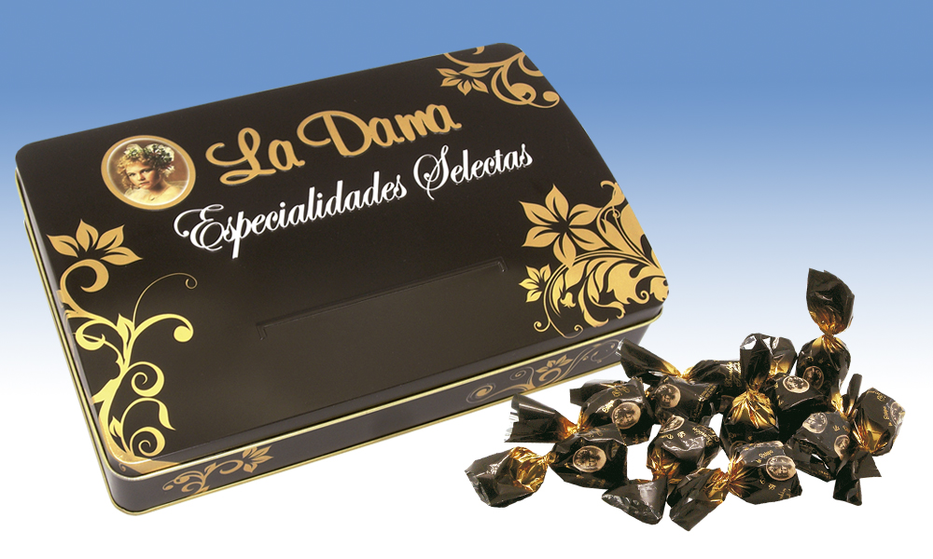

Lata Metálica con Bombones Trufados
Exquisitos bombones trufados bañados con cacao negro, presentados en una elegante lata metálica decorada.
Detalles
Medidas: 150x235x55 mm
Peso: 300 grs.
Precio de venta: €

